Рекомендации родителям.
Задания на тему: «Транспорт»

Данные упражнения помогут сформировать, обогатить и систематизировать словарный запас по лексической теме: «Транспорт».

- Побеседуйте с ребёнком о транспорте, его видах и назначениях.
- Упражнение «Назови ласково» развитие грамматического строя речи – образование существительных с уменьшительно-ласкательными суффиксами.
Машина _________________ Корабль _________________
Грузовик_________________ Трамвай _________________
Самолёт _________________ Вертолёт _________________
Лодка ___________________
- Упражнение «Образование сложных слов»
Сам летает – самолет
Сам катает – ____________________________
По снегу катает – ________________________
Бензин возит - ___________________________
Молоко возит – __________________________
По луне ходит- __________________________
- Упражнение «Подбери слово» подбери к слову признак предмета (прилагательное) и действие предмета (глагол).
Машина какая? Что делает? ________________________________________________
Самолет какой? Что делает? _______________________________________________
Бензовоз какой? Что делает?_______________________________________________
Воздушный шар какой? Что делает? _______________________________________
Грузовик какой? Что делает? _____________________________________________
- Составь предложение из слов.
Машина, ехать, дорога. – Машина едет по дороге.
Самолет, небо, летит, высоко. _______________________________________________
Большой, волны, корабль, плывет. ___________________________________________
Шоссе, автомобиль, мчится. _________________________________________________
Магазин, около, мотоцикл, остановился. _______________________________________
Едет, тропинка, велосипедист. _______________________________________________

- Соотнеси, на каком транспорте едут: мужчина, мальчик, бабушка, дедушка, женщина.
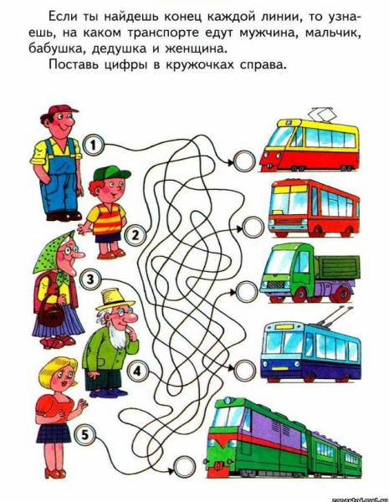

Желаю успехов!

Учитель-логопед
Галина Сергеевна

